**Java Exceptions**

1. Опишите иерархию исключений.

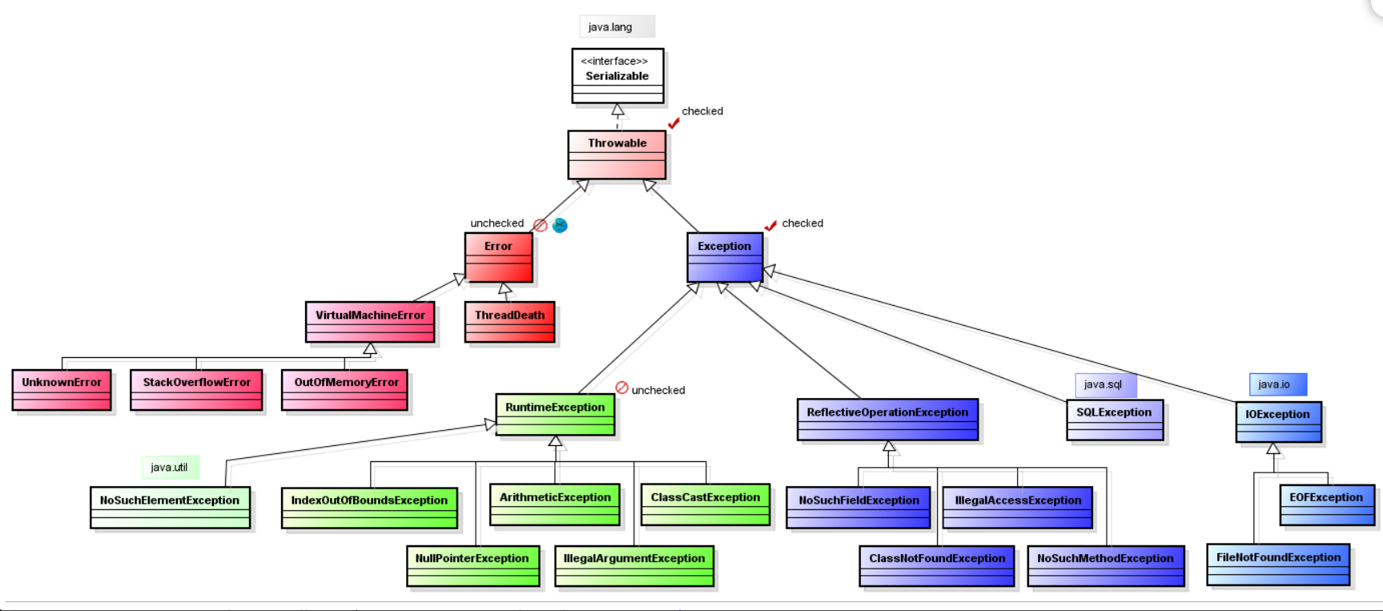

Исключения делятся на несколько классов, но все они имеют общего предка — класс Throwable. Его потомками являются подклассы Exception и Error.

Исключения (Exceptions) являются результатом проблем в программе, которые в принципе решаемые и предсказуемые. Например, произошло деление на ноль в целых числах.

Ошибки (Errors) представляют собой более серьёзные проблемы, которые, согласно спецификации Java, не следует пытаться обрабатывать в собственной программе, поскольку они связаны с проблемами уровня JVM. Например, исключения такого рода возникают, если закончилась память, доступная виртуальной машине. Программа дополнительную память всё равно не сможет обеспечить для JVM.

В Java все исключения делятся на два типа: контролируемые исключения (checked) и неконтролируемые исключения (unchecked), к которым относятся ошибки (Errors) и исключения времени выполнения (RuntimeExceptions, потомок класса Exception).

Контролируемые исключения представляют собой ошибки, которые можно и нужно обрабатывать в программе, к этому типу относятся все потомки класса Exception (но не RuntimeException).

1. Что такое checked и unchecked Exception? Их отличия.

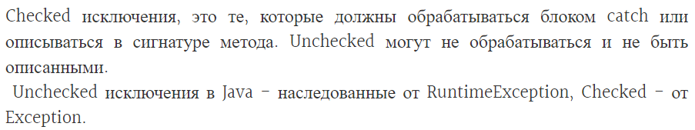



Так почему не все исключения являются проверяемыми? Дело в том, что если проверять каждое место, где теоретически может быть ошибка, то ваш код сильно разрастется, станет плохо читаемым. Например в любом месте, где происходит деление чисел, нужно было бы проверять на *ArithmeticException*, потому что возможно деление на ноль. Эту опцию(переотлавливать непроверяемые исключения) создатели языка оставили программисту на его усмотрение.

1. Опишите работу блока try-catch-finally. Может ли работать данный блок без catch.

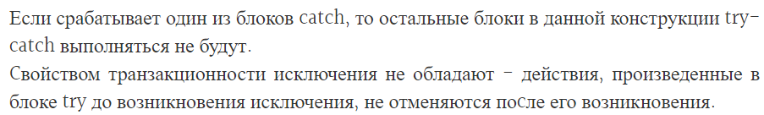

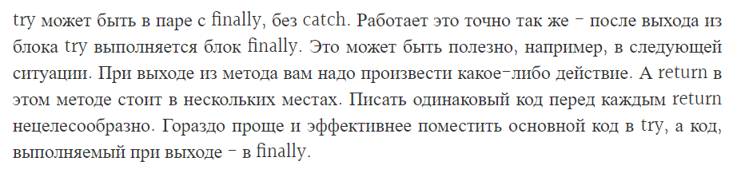

1. Что такое Error. Перехват Error. Можно ли, есть ли смысл, в каких случаях возникает и что с ним делать.

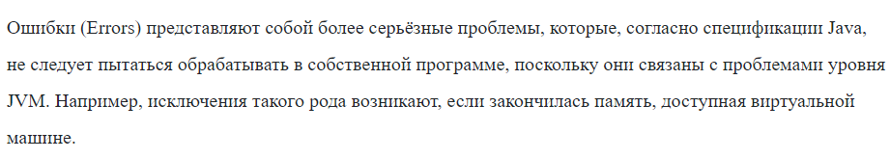

Пример: OutOfMemoryError.

1. Чем отличается OutOfMemoryError от StackOverflowError. Как их избежать?

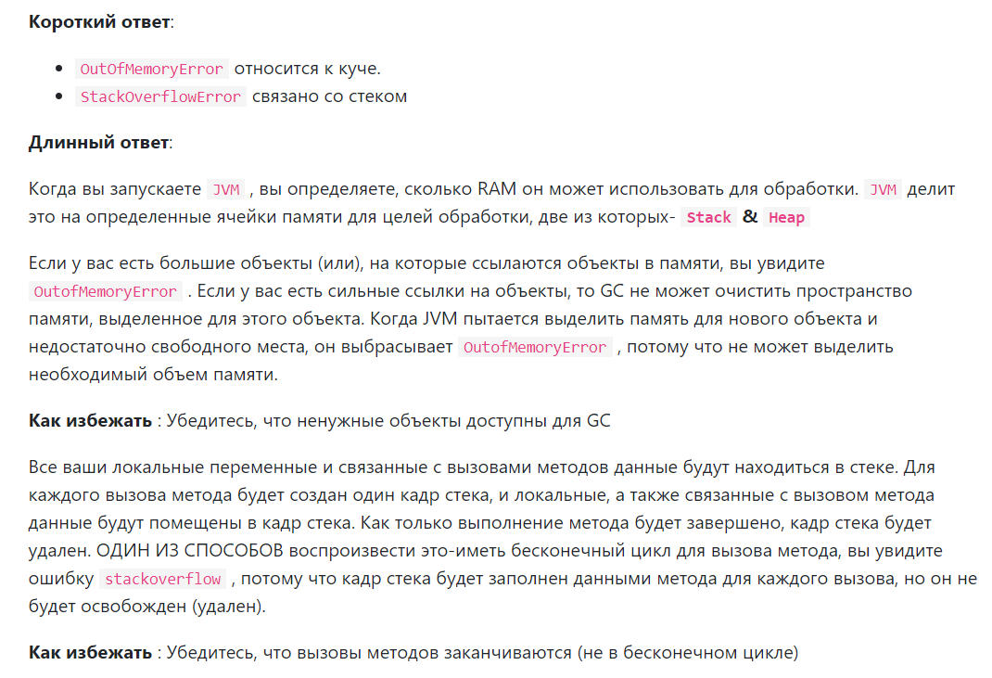

1. Оператор throw. Как работает? Какие свойства?

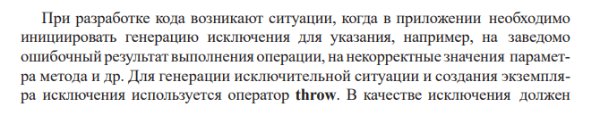

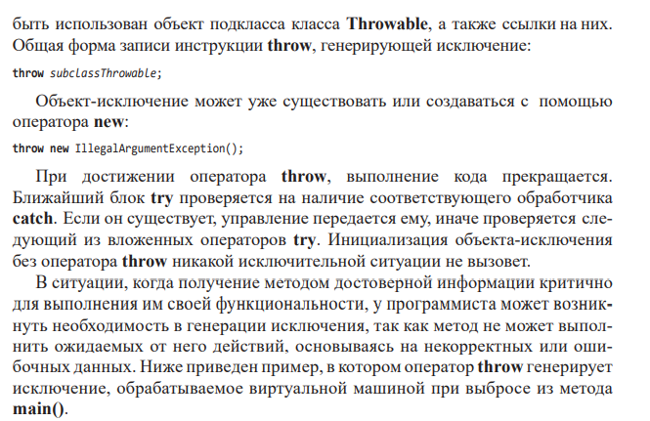

1. try { a = 5;

throw new Exception(“1”);

} catch (Exception e) {

a = 10;

throw new Exception(“2”);

} finally {

a = 15;

throw new Exception(“3”);

}

C каким сообщением будет сгенерировано исключение и какое значение примет а?

3

a = 15